**13　　纳税服务投诉规范**

纳税服务投诉包括纳税服务投诉处理等1个事项。

**13.1　　纳税服务投诉**

**13.1.1—192　　纳税服务投诉处理**

【事项名称】

纳税服务投诉处理

【业务描述】

纳税人认为税务机关及其工作人员在履行纳税服务职责过程中未提供规范、文明的纳税服务或者有其他侵犯其合法权益的情形，向税务机关进行投诉，税务机关进行受理、调查、处理和结果反馈。

【设定依据】

《国家税务总局关于修订〈纳税服务投诉管理办法〉的公告》（国家税务总局公告2019年第27号）

【办理材料】

|  |  |  |  |  |
| --- | --- | --- | --- | --- |
| 序号 | 材料名称 | | 数量 | 备注 |
| 1 | 被投诉单位名称或者被投诉个人的相关信息及其所属单位 | | 1份 | 纳税人通过口头或书面形式提供 |
| 2 | 投诉请求、主要事实、理由 | |  |
| 有以下情形的，还应提供相应材料 | | | | |
| 适用情形 | | 材料名称 | 数量 | 备注 |
| 实名投诉纳税人 | | 投诉人的姓名（名称）、有效联系方式 | 1份 |  |

【办理地点】

可通过办税服务厅（场所）、12366纳税服务热线、国家税务总局湖南省税务局官方网站、信函等渠道办理，具体地点和网址可从国家税务总局湖南省税务局网站“纳税服务”栏目查询。

【办理机构】

各级税务机关

【收费标准】

不收费

【办理时间】

1.属于下列情形的，即时办结：

（1）纳税人当场提出投诉，事实简单、清楚，不需要进行调查的；

（2）一定时期内集中发生的同一投诉事项且已有明确处理意见的。

2.属于下列情形的，自受理之日起3个工作日内办结：

（1）纳税人认为税务机关及其工作人员未准确掌握税收法律法规等相关规定，导致纳税人应享受未享受税收优惠政策的；

（2）自然人纳税人提出的个人所得税服务投诉；

（3）自然人缴费人提出的社会保险费和非税收入征缴服务投诉；

（4）涉及其他重大政策落实的服务投诉。

3.对服务言行类投诉，自受理之日起5个工作日内办结；服务质效类、其他侵害纳税人合法权益类投诉，自受理之日起10个工作日内办结。

4.因情况复杂不能按期办结的，经受理税务机关纳税服务部门负责人批准，可适当延长办理期限，最长不得超过10个工作日，同时向转办部门进行说明并向投诉人做好解释。

【联系电话】

受理投诉的税务机关对外公开的联系电话，可从国家税务总局湖南省税务局网站“纳税服务”栏目查询。

【办理流程】

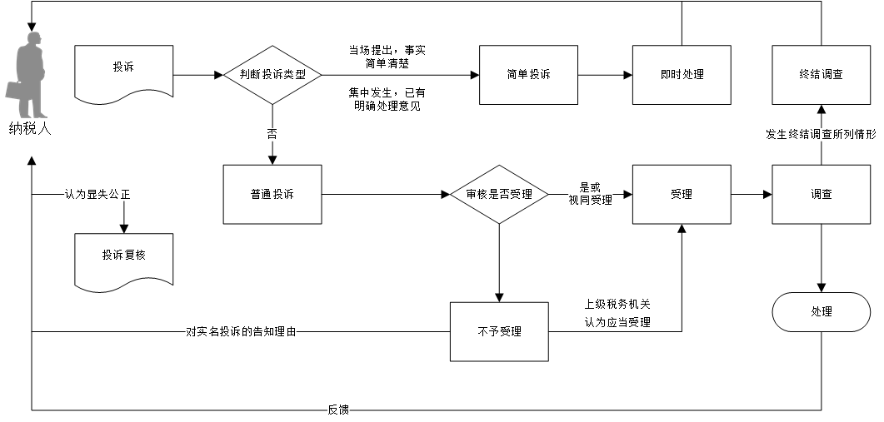

【纳税人注意事项】

1.纳税人已就具体行政行为申请税务行政复议或者提起税务行政诉讼，但具体行政行为存在不符合文明规范言行问题的，可就该问题单独向税务机关进行投诉。

2.纳税人进行纳税服务投诉需遵从税收法律、法规、规章、规范性文件，并客观、真实地反映相关情况，不得隐瞒、捏造、歪曲事实，不得侵害他人合法权益。

3.纳税人通过电话或者当面方式提出投诉的，税务机关在告知纳税人的情况下可以对投诉内容进行录音或者录像。

4.投诉人捏造事实、恶意投诉，或者干扰和影响正常工作秩序，对税务机关、税务人员造成负面影响的，投诉人应依法承担相应责任。

【基本规范】

1.受理

（1）纳税服务主管部门对实名投诉，核对资料是否完整，符合的即时受理；不符合的资料补正后予以受理。对于事实清楚、理由充分，有明确的被投诉人，且投诉内容具有典型性的匿名投诉，其他资料完整的也应予受理；

（2）税务机关不予受理的情形：违反法律、法规、规章有关规定的；针对法律、法规、规章和规范性文件规定进行投诉的；超出税务机关法定职责和权限的；对税务机关已经处理完毕且经上级税务机关复核的相同投诉事项再次投诉的；对税务机关依法、依规受理，且正在办理的服务投诉再次投诉的；不属于《纳税服务投诉管理办法》投诉范围的其他情形。对于不予受理的实名投诉，税务机关应以适当形式告知投诉人，并说明理由。

（3）税务机关收到投诉后应于1个工作日内决定是否受理，并按照“谁主管、谁负责”的原则办理或转办。

2.调查

（1）税务机关调查处理纳税服务投诉事项，应当由两名以上工作人员参加，调查时应查阅文件资料，调取证据，听取双方陈述事实和理由，必要时可向其他组织和人员调查或实地核查。税务机关及其工作人员在办理纳税服务投诉事项时，应当为投诉人保密。调查人员与投诉事项或者投诉人、被投诉人有利害关系的，应当回避。

（2）调查过程中发生下列情形之一的，应当终结调查：投诉事实经查不属于纳税服务投诉事项的；投诉内容不具体，无法联系投诉人或者投诉人拒不配合调查，导致无法调查核实的；投诉人自行撤销投诉，经核实确实不需要进一步调查的；已经处理反馈的投诉事项，投诉人就同一事项再次投诉，没有提供新证据的；调查过程中发现不属于税务机关职责范围的。

3.处理和结果反馈

（1）对投诉查证属实的，责令被投诉人限期改正，并视情节轻重分别给予被投诉人相应的处理；投诉情况不属实的，向投诉人说明理由。

（2）在规定时限内将处理结果以适当形式向投诉人反馈，反馈时应告知投诉人投诉是否属实，对投诉人权益造成损害的行为是否终止或改正；不属实的投诉应说明理由。

（3）投诉人对处理情况有异议的，税务机关应当决定是否开展补充调查以及是否重新作出处理结果。

4.复核

投诉人认为处理结果显失公正的，可向上级税务机关提出复核申请。上级税务机关自受理之日起，10个工作日内作出复核意见。

【升级规范】

1.对于办理纳税服务投诉过程中发现的有关税收制度或者行政执法中存在的普遍性问题，纳税服务部门应当向有关部门提出合理化建议。

2.各级税务机关应当积极依托“国家税务总局12366纳税服务平台”等信息化手段，规范流程、强化监督，不断提高纳税服务投诉处理质效。

【政策依据】

|  |  |  |
| --- | --- | --- |
| 序号 | 文件名称 | 信息公开选项 |
| 1 | 《国家税务总局关于修订〈纳税服务投诉管理办法〉的公告》（国家税务总局公告2019年第27号） | 主动公开 |
| 2 | 《国家税务总局关于加强纳税人权益保护工作的若干意见》（税总发〔2013〕15号） | 主动公开 |
| 3 | 《国家税务总局关于完善纳税服务投诉管理制度有关问题的通知》（税总函〔2016〕57号） | 主动公开 |